Детектирование спиновых волн в тонкой пленке ферромагнетика
Салимджанова Д.М. ¹, Боровкова О.В. ^{1,2}, Капралов П.О.^{,2}, Князев Г.А. ^{1,2}, Белотелов В.И. ^{1,2}
Студентка, ассистент, старший научный сотрудник, доцент, доцент
¹Московский государственный университет имени М.В. Ломоносова, физический факультет, Москва, Россия
²Российский квантовый центр, Сколково, Россия
E-mail: salimdzhanovad@gmail.com

Ферримагнетиками называют твердые тела, у которых магнитные моменты атомов различных подрешеток ориентированы антипараллельно. При приложении внешнего магнитного поля моменты атомов ферримагнетика выстраиваются по направлению внешнего поля. Если затем приложить дополнительное магнитное поле, можно вывести их из этого упорядоченного состояния, то есть отклонить от положения равновесия и вызвать прецессию магнитных моментов атомов ферримагнетика вокруг их положения равновесия. Подобные осцилляции, распространяясь от области возбуждения во все стороны, представляют собой волны намагниченности или так называемые спиновые волны [1]. Для возбуждения и детектирования спиновых волн служат, в частности, полосковые антенны. В антенне-источнике возбуждается электромагнитное поле в СВЧ диапазоне которое и вызывает начальное отклонение намагниченности в ферримагнетике. Для детектирования используется аналогичный процесс.
Другим известным методом детектирования спиновых волн в пленках ферримагнетика служит метод анализа спектров рассеяния Мандельштама-Бриллюэна [1]. Этот метод достаточно точен и хорошо развит, но, к сожалению, он требует дорогостоящего и достаточно громоздкого оборудования.
Помимо указанных выше методов, для детектирования спиновых волн можно использовать различные магнитно-оптические эффекты, например эффект Фарадея или экваториальный эффект Керра. В этом случае анализируется влияние неоднородной намагниченности ферримагнетика, вызванное возбуждением спиновых волн, на спектр магнитооптического эффекта.
В данной работе применяются и сравниваются результаты двух методов детектирования, а именно, полосковыми наноантеннами и магнито-оптическими методами. При этом первый метод служит для проверки данных, полученных вторым методом, предлагаемым в данной работе.
На первом этапе работы было проведено экспериментальное исследование изготовленного образца, состоящего из пленки ферримагнетика и нанесенных на его поверхность антенн. Антенны изготовлены из меди и имеют ширину 8,85нм. Экспериментальная установка включает в себя катушки намагниченности, которые создают первоначальное магнитное поле, которое и вызывает упорядочение магнитных моментов вещества.
Были проведены измерения сигнала на антенне-приемнике с приложенным магнитным полем. В зависимости от величины поля, в образце возникал резонанс на различных частотах и различной величины. Это проиллюстрировано на рисунке 1, где приводится сравнение спектров сигнала для величины магнитного поля вдали (а) от ферромагнитного резонанса и вблизи него (б). Видно, что при величине магнитного поля 1417 Гс наблюдается резонанс на частоте около 5,5 ГГц, который свидетельствует о возбуждении спиновых волн. Анализ собранных данных позволяет судить о характере возбуждаемых спиновых волн в образце, их длине волны.

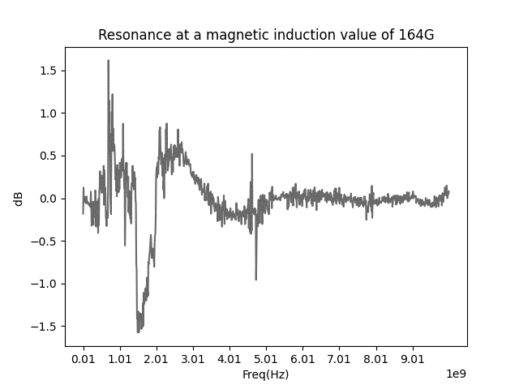 | 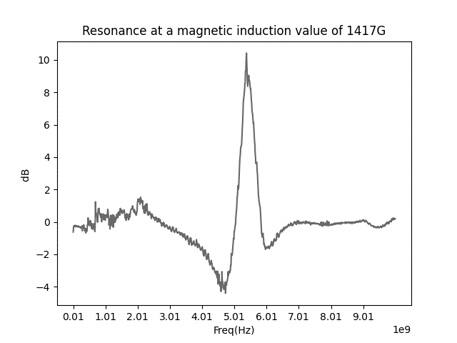
а) | б)
Рисунок 1. Сравнение спектров поглощения ферримагнитной пленки вдали (а) и вблизи (б) ее ферромагнитного резонанса.

На втором этапе работы будет экспериментально реализована методика детектирования спиновых волн посредством магнито-оптических эффектов теоретически представленных в работе [2]. Реализация данного метода позволит предложить компактный и дешевый метод детектирования спиновых волн в пленках ферримагнетика.
Литература
- Никитов С.А., Калябин Д.В., Лисенков И.В. и др. Магноника – новое направление спинтроники и спин-волновой электроники // Успехи физических наук. 2015, Том 185, №10, стр. 1099-1128.
- O.V. Borovkova, S.V. Lutsenko, M.A. Kozhaev, A.N. Kalish, V.I. Belotelov, Spectrally Selective Detection of Short Spin Waves in Magnetoplasmonic Nanostructures via the Magneto-Optical Intensity Effect // Nanomaterials. 2022, №12 (3). p. 405.

